Задание для тренировки:
1) Для 5 букв латинского алфавита заданы их двоичные коды (для некоторых букв – из двух бит, для некоторых – из трех). Эти коды представлены в таблице:
A | B | C | D | E
000 | 01 | 100 | 10 | 011
Определить, какой набор букв закодирован двоичной строкой 0110100011000
1) EBCEA 2) BDDEA 3) BDCEA 4) EBAEA
2) Цепочка из трех бусин, помеченных латинскими буквами, формируется по следующему правилу. В конце цепочки стоит одна из бусин A, B, C. На первом месте – одна из бусин B, D, C, которой нет на третьем месте. В середине – одна из бусин А, C, E, B, не стоящая на первом месте. Какая из перечисленных цепочек создана по этому правилу?
1) CBB 2) EAC 3)BCD 4) BCB
3) Для составления цепочек используются разные бусины, которые условно обозначаются цифрами 1, 2, 3, 4, 5. Каждая такая цепочка состоит из 4 бусин, при этом соблюдаются следующие правила построения цепочек: На втором месте стоит одна из бусин 2, 3 или 4. После четной цифры в цепочке не может идти снова четная, а после нечетной – нечетная. Последней цифрой не может быть цифра 2. Какая из перечисленных цепочек создана по этим правилам?
1) 4321 2) 4123 3) 1241 4) 3452
4) От разведчика была получена следующая шифрованная радиограмма, переданная с использованием азбуки Морзе:
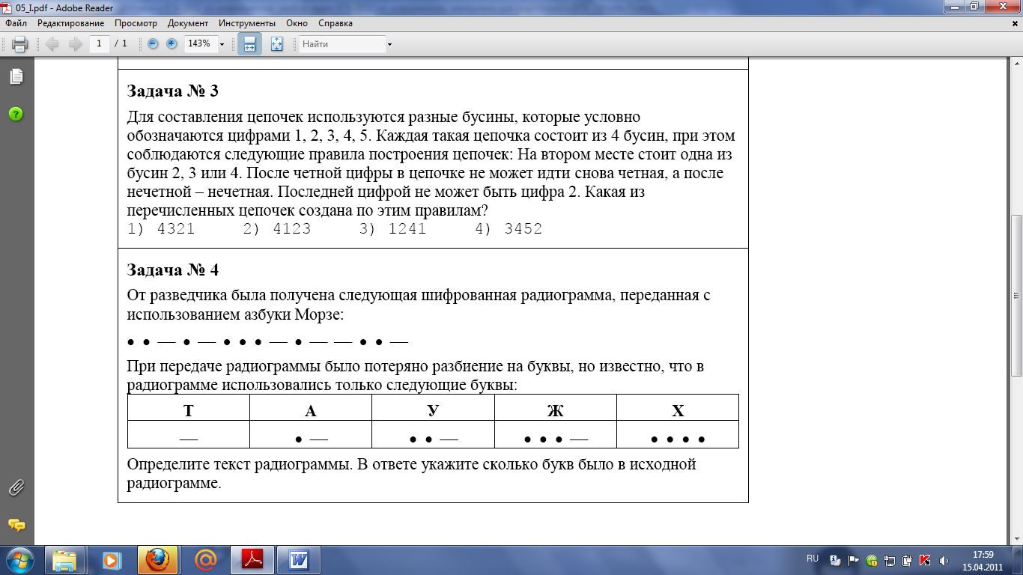
При передаче радиограммы было потеряно разбиение на буквы, но известно, что в радиограмме использовались только следующие буквы
Т | А | У | Ж | Х
 |  | 